ESCUELA DE EDUCACIÓN SUPERIOR CIBERTEC

EXPERIENCIAS FORMATIVAS EN SITUACIONES REALES DE TRABAJO

DOCUMENTO DE EVIDENCIAS – CAPTURAS DE PANTALLA

Confecciones YEROMA

Rubro: Textil – Ropa casual para toda ocasión
Emporio Comercial de Gamarra, La Victoria, Lima

Control del documento | Detalle
Proyecto | Propuesta de mejora y optimización de procesos para una pequeña empresa
Equipo responsable | Grupo N.º 6 – EFSRT  Aguayo Soto Percy Martin  Monsup Vela Roberto Carlos  Viza Vilca Yefferson
Docente monitora | Judith Jenny Jiménez Monago
Versión | 2.0
Fecha de elaboración | Octubre de 2026

Lima, Perú – 2026

Tiktok
https://www.tiktok.com/@confecciones.yeroma

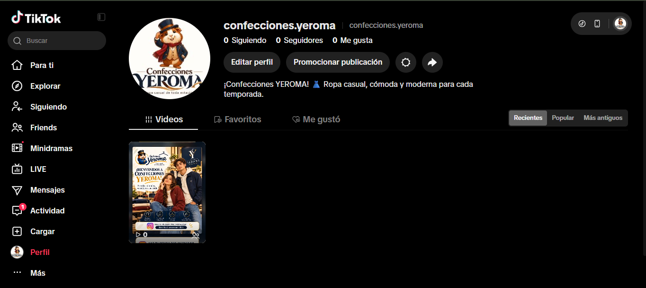

Instagram
https://www.instagram.com/confeccionesyeroma.oficial/

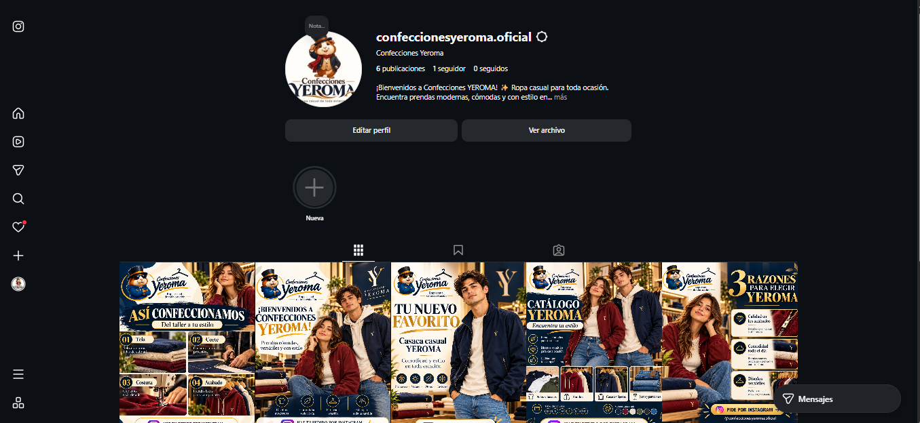

Facebook
https://www.facebook.com/profile.php?id=61595433024209

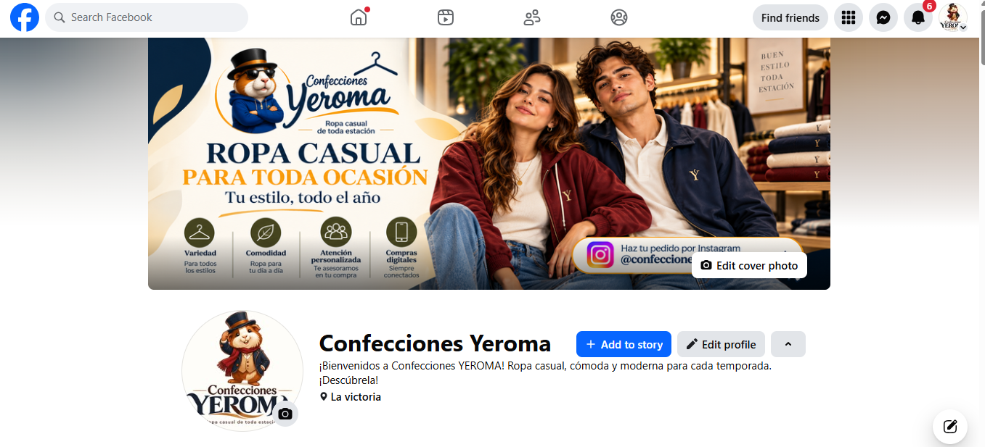

Sitio web informativo
https://sites.google.com/view/confecciones-yeroma

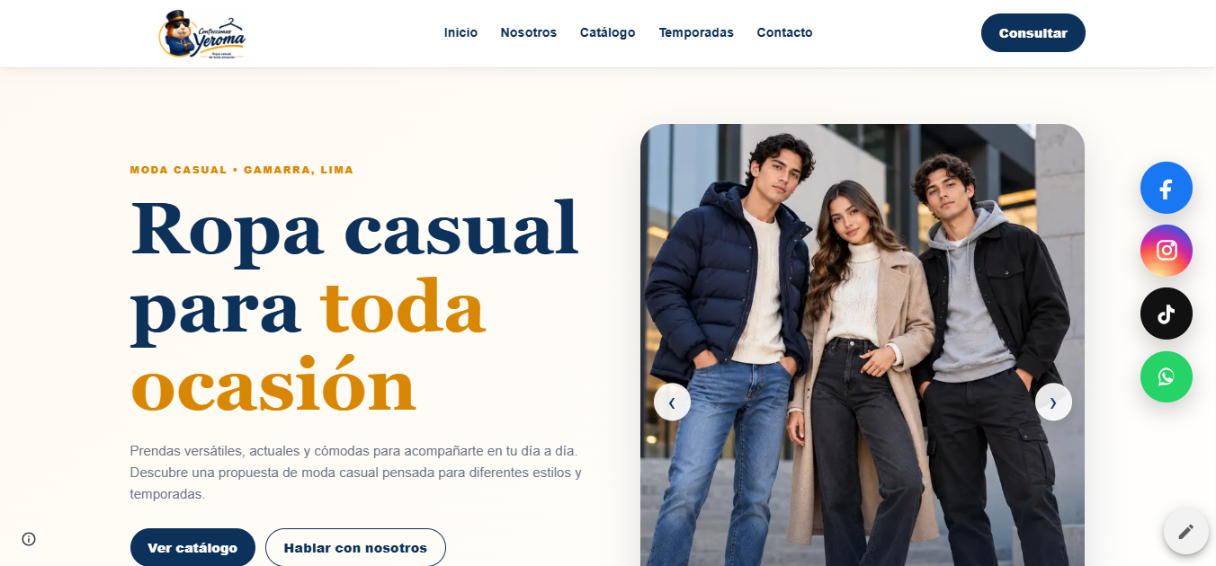

Repositorio – Github

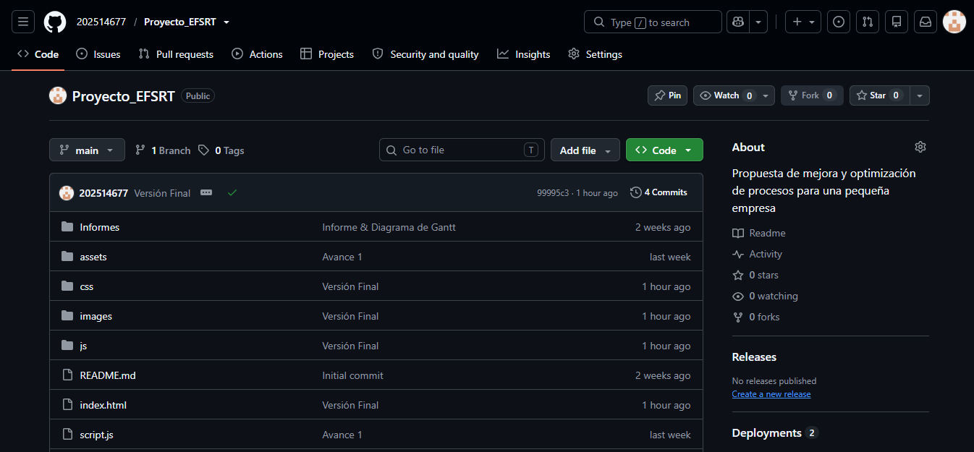

Formulario de Registro de Ventas – Confecciones YEROMA

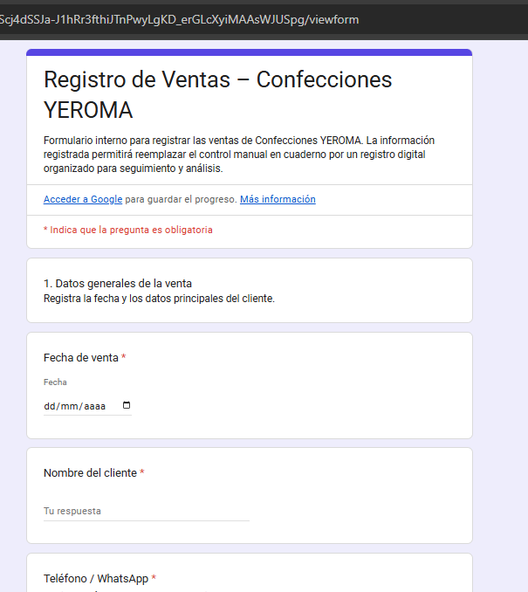

Hoja de Calculo

